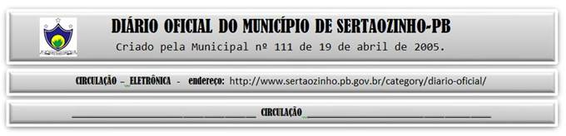

|  |
| --- |
| **ESTADO DA PARAÍBA**  **PREFEITURA MUNICIPAL DE SERTÃOZINHO**    **EXTRATO DE CONTRATOS**  OBJETO: Locação de estruturas e equipamentos diversos para festividades da prefeitura Municipal de Sertãozinho–Pb. FUNDAMENTO LEGAL: Pregão Eletrônico nº 00026/2022. DOTAÇÃO: Recursos Próprios do Município de Sertãozinho: Dotações vigentes apenas para o exercício 2022. Prestação de serv. de ter.: 02.13.13.392.2015.2.054.3.3.90.39.00.00.00.00.0501 02.13.13.392.2015.2.054.3.3.90.39.00.00.00.00.0700 02.13.13.392.2015.2.054.3.3.90.39.00.00.00.00.0701. VIGÊNCIA: até o final do exercício financeiro de 2022. PARTES CONTRATANTES: Prefeitura Municipal de Sertãozinho e: CT Nº 00051/2022 - 26.07.22 - ALEXANDRE LAURENTINO DA SILVA EIRELI - EPP - R$ 7.160,00; CT Nº 00052/2022 - 26.07.22 - ARTHUR ANDRADE LIMA - EPP - R$ 152.250,00. |

PUBLICAR: